   | Центр гражданско-правового образования «Восхождение»
г. Казань, ул. Актайская, д. 5. Тел.: (843)278-60-41; 533-10-12. Email: pravo48@list.ru
Web: www.pravo48.narod.ru


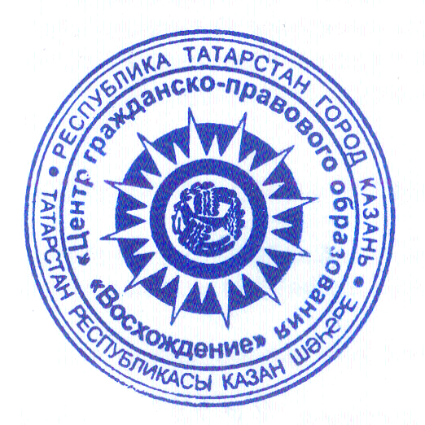

Мудрость не в том, чтобы много знать. Всего знать мы никак не можем. Мудрость не в том, чтобы знать как можно больше, а в том, чтобы знать, какие знания самые нужные… Из всех же знаний, нужных человеку, самое важное знание того, как жить хорошо, то есть жить так, чтобы делать как можно меньше зла и как можно больше добра.
Л.Н. Толстой

СЕРТИФИКАТ

Настоящим удостоверяется, что педагог
КОУ ОО «Петропавловская школа-интернат»
Казакова Татьяна Васильевна
принял(а) участие во Всероссийском конкурсе
педагогических эссе «Взгляд»

1 декабря 2011 г.

Руководитель Центра гражданско-правового
образования «Восхождение» Аминов А.М.

